**3 ГЛАВА**

Функциональная схема устройства

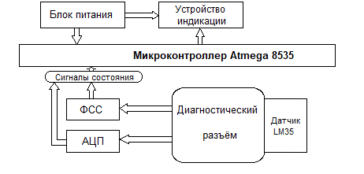

Рисунок 11 – Функциональная схема электронного устройства

На  рисунке  видно, что блок питания питает сам микроконтроллер, а также индикатор.  Суть состоит в том, что контроллер должен считывать с данные датчика. Получив данные от датчика, контроллер обрабатывает данные и должен отправить выходной сигнал на индикатор. В итоге на индикаторе должна отобразиться температура с датчика.

Элементы функциональной схемы:

**3.1. ATMEGA 8535**

Микроконтроллеры составляют наиболее широкий класс микропроцессоров, используемых в приборах, устройствах и системах различного назначения. Микроконтроллер – это специализированный микропроцессор, предназначенный для построения устройств управления техническими объектами и технологическими процессами. Конструктивно микроконтроллер представляет собой большую интегральную схему (БИС), на кристалле которой размещены все составные части типовой вычислительной системы: микропроцессор, память, а также периферийные устройства для реализации дополнительных функций.  
Так как все элементы микроконтроллера размещены на одном кристалле, их также называют однокристальными (однокорпусными) микроЭВМ. Цель применения микроконтроллеров – сокращение числа компонентов, уменьшение размеров и снижение стоимости приборов (систем).

Как правило, микроконтроллеры имеют RISC-архитектуру (RISC – Reduced Instruction Set Computer – вычислитель с сокращённым набором команд), незначительную ёмкость памяти, физическое и логическое разделение памяти программ и памяти данных, ориентированную на задачи управления систему команд. Таким образом, микроконтроллеры предназначены для решения задач управления, контроля, регулирования и первичной обработки информации и менее эффективны при реализации сложных алгоритмов обработки данных.

В состав типовой микроконтроллерной системы управления входит микроконтроллер и аппаратура его сопряжения с объектом управления. Для данного проекта был выбран микроконтроллер **Atmega 8535**.

ATmega8535 является КМОП 8 - битным микроконтроллером, построенным на расширенной AVR RISC архитектуре. Используя команды, исполняемые за один машинный такт, контроллер достигает производительности в 1 MIPS на рабочей частоте 1 МГц, что позволяет разработчику эффективно оптимизировать потребление энергии за счёт выбора оптимальной производительности.

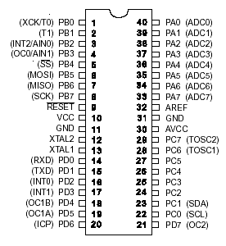

Рисунок 6 – МК Atmega 8535

1. Высокая производительность при малом потреблении
2. Развитая RISC архитектура  
   130 - команд, большинство исполняемых за один машинный такт  
   32×8 рабочих регистра общего назначения.  
   Полностью статический режим.  
   До 16 MIPS производительность при 16 МГц.

Встроенный 2-х тактный умножитель.

1. Энергонезависимая память программ и память данных  
   8К байтов FLASH памяти программ с внутрисистемным самопрограммированием  
   10 000 циклов записи-стирания  
   Загрузочная область памяти с независимыми ключевыми битами  
   512 байтов EEPROM  
   100 000 циклов записи-стирания  
   512 байтов внутренней SRAM
2. Рабочее напряжение питания:  
   4.5 В до 5.5 В ATmega8535
3. Рабочее напряжение питания:  
   4.5 В до 5.5 В ATmega8535

AVR ядро сочетает расширенный набор команд с 32 рабочими регистрами общего назначения. Все 32 регистра соединены с АЛУ, что обеспечивает доступ к двум независимым регистрам на время исполнения команды за один машинный такт. Благодаря выбранной архитектуре достигнута наивысшая скорость кода и соответственно высокая производительность в 10 раз превосходящая скорость соответствующего CISC микроконтроллера. ATmega8535/L содержит: 8К байт внутрисистемно программируемой FLASH памяти программ с возможностью чтения в процессе записи, 512 байтов EEPROM, 512 байтов SRAM, 32 входа-выхода общего назначения, 32 рабочих регистра, три гибких таймера/счётчика с режимом сравнения, внешние и внутренние прерывания, последовательный программируемый USART, байт ориентированный последовательный двухпроводный интерфейс, 8- канальный, 10- битный АЦП с дополнительным программируемым дифференциальным усилителем ( для TQFP корпуса), программируемый Watchdog таймер с внутренним генератором, последовательный SPI порт, и шесть, выбираемых программно, режимов сбережения энергии.

В режиме Idle ЦПУ не функционирует в то время как функционируют SRAM, таймеры/счётчики, SPI порт и система прерываний. В ATmega8535 существует специальный режим подавления шума АЦП, при этом в целом в спящем режиме функционирует только АЦП и асинхронный таймер для исключения цифровых шумов в процессе преобразования АЦП.

В режиме ВЫКЛ процессор сохраняет содержимое всех регистров, замораживает генератор тактовых сигналов, приостанавливает все другие функции кристалла до прихода внешнего прерывания или поступления внешней команды Reset. В режиме ожидания работает генератор тактовых частот в то время, как остальные блоки находятся в спящем режиме. Быстрый переход в нормальный режим работы обеспечивает малое потребление энергии. В расширенном режиме ожидания в рабочем состоянии находятся основной генератор и асинхронный таймер.

**3.2. БЛОК ПИТАНИЯ**

Для питания платы, был выбран Блок питания LB003 6W 12V IP20, имеет стабилизированное выходное напряжение 12V. Идеально подойдет там, где необходим маленький (негабаритный) источник питания для размещения в местах с ограниченным пространством. Степень защиты IP20 обычно является показателем для применения блока питания внутри помещений, лишенных влаги и большого количества пыли. Установка на улице не допускается.

Характеристики:

* Минимальное входное напряжение 170.0 (В)
* Максимальное входное напряжение 260.0 (В)
* Выходной ток, не более 0.5 (А)
* Выходное напряжение 12.0 (В)
* Выходная мощность 6.0 (Вт)

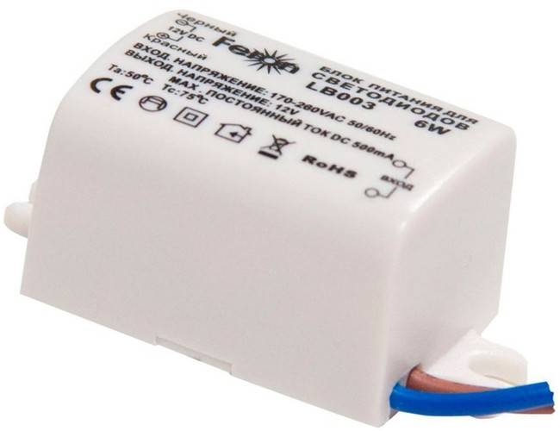

Рисунок 8 – Блок питания

Блок питания имеет не стабилизированное напряжение 12.0 В, для стабилизации напряжения и получения 5.0 В, необходимого для питания микроконтроллера, используем микросхему КР142ЕН5А. Микросхема представляет собой стабилизатор напряжения с фиксированным выходным напряжением и защитой от перегрузок по току.

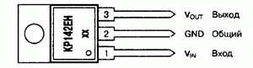

Рисунок 9 - Микросхема КР142ЕН5А

Основные характеристики микросхемы КР142ЕН5А (КРЕН5А)

|  |  |  |  |  |  |  |  |  |  |  |  |  |  |  |
| --- | --- | --- | --- | --- | --- | --- | --- | --- | --- | --- | --- | --- | --- | --- |
| |  |  | | --- | --- | | Выходное напряжение | 5 В | | Выходной ток | 2 А | | Максимальное входное напряжение | 15 В | | Разность напряжения вход-выход | 2,5 В | | Точность выходного напряжения | ±0.1 В | | Диапазон рабочих температур | -45…+70 °C | |  |  | |

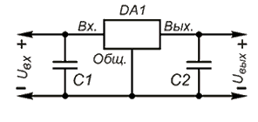

Рисунок 10 – Типовая схема включения КР142ЕН5А

Для микросхемы КР142ЕН5А (КРЕН5А) емкость входного конденсатора C1 должна быть не менее 2,2 мкф для керамических или оксидных танталовых и не менее 10 мкФ - для алюминиевых оксидных конденсаторов, а выходного конденсатора C2 - не менее 1 и 10 мкФ соответственно. Роль входного может исполнять конденсатор сглаживающего фильтра, если он расположен не далее 70 мм от микросхемы.

**3.3. БЛОК ИНДИКАТОРОВ**

В качестве индикации, а точнее для отображения цифровой информации, в нашем случае – это температура переданная с датчика, необходим 4-цифровой семисегментный индикатор. Это - наиболее простая реализация индикатора, который может отображать арабские цифры.

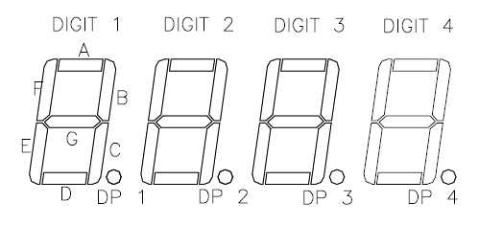

Рисунок 11 – Семисегментный индикатор.

Разряд нумеруются слева на право, для физической развертки. Т.е. когда идет понятие записи в разряд 1 это понимается крайний слева. Если используется три или два разряда, то соответственно отключается 4 или 4 и 3 разряды.

Можно использовать индикаторы как с общим катодом так и с общим анодом.

Общий катод (минус).

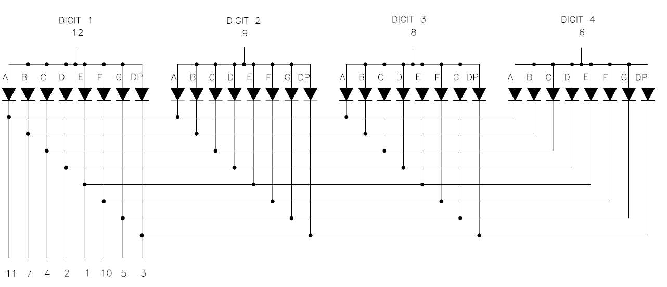

Рисунок 12 – Семисегментный индикатор с общим катодом.

Если в индикаторе соединены вместе катоды (схема с общим катодом), то общий катод подключается к общему проводу схемы, а аноды светодиодов подключаются к схеме управления. В этом случае сегмент зажигается высоким уровнем на выходе схемы управления, для которой ток светодиода является вытекающим, что не позволяет использовать выходы с открытым стоком, необходим выход, выполненный по двухтактной схеме.

Общий анод (плюс).

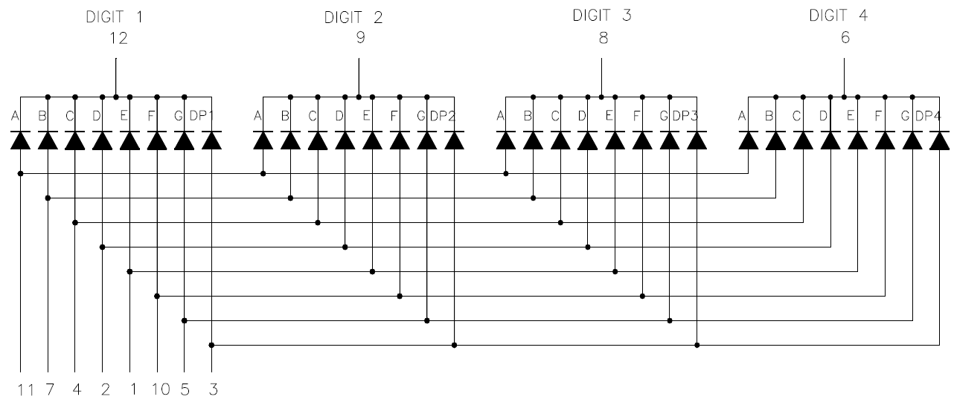

Рисунок 13 – Семисегментный индикатор с общим анодом.

В том случае, если светодиоды в индикаторе имеют соединённые вместе аноды (схема с общим анодом), общий анод подключается к источнику напряжения +VDD, а катоды светодиодов - сегментов подключаются к схеме управления (например, микроконтроллеру), которая отвечает за формирование изображения на индикаторе. Зажигаются сегменты низким уровнем (логический 0) на выводе схемы управления. По отношению к схеме управления ток светодиодов является втекающим, так что могут использоваться интегральные схемы, которые имеют выходы с открытым стоком. Изменяя величину питающего индикатор напряжения VDD, можно регулировать яркость свечения.

**3.4. ДИАГНОСТИЧЕСКИЙ РАЗЪЁМ**

Диагностический разъём в данном проекте необходим для подключения, датчиков температуры, к электронному блоку, для их дальнейшей диагностики.

Подключение датчика производится до начала замеров и включения напряжения питания. Необходимо обращать внимание на распиновку датчика. Подключение осуществляется с помощью кабеля, один конец кабеля присоединяется к диагностическому разъёму, а на другом конце припаивается датчик температуры.

1. Вид диагностического разъёма

Разъём: Гнездо

Тип разъёма: Провод-плата

Шаг контактов: 2,5 мм

Количество выводов: 3

**Вывод**: В данной главе были выбраны: блок питания, стабилизатор, и контроллер, который осуществляет управление процессом. Все компоненты подходят для конкретного рассматриваемого устройства. Таким образом, в результате разработки функциональной схемы был освоен выбор основных технологических средств, наиболее полно отвечающих предъявленным требованиям и условиям работы устройства. Следующим этапом проектирования является разработка принципиальной схемы электронного устройства.